様式第4号(第6条関係)

　1　町名表示板

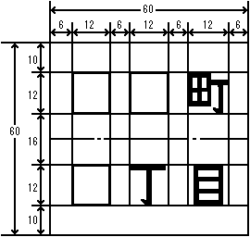

　2　住居番号表示板

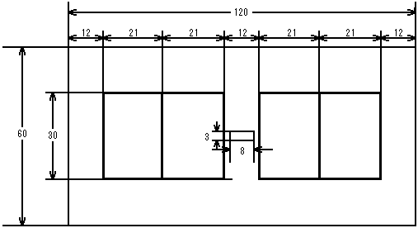

(単位：ミリメートル)